Lampiran 25
DOKUMENTASI PENELITIAN
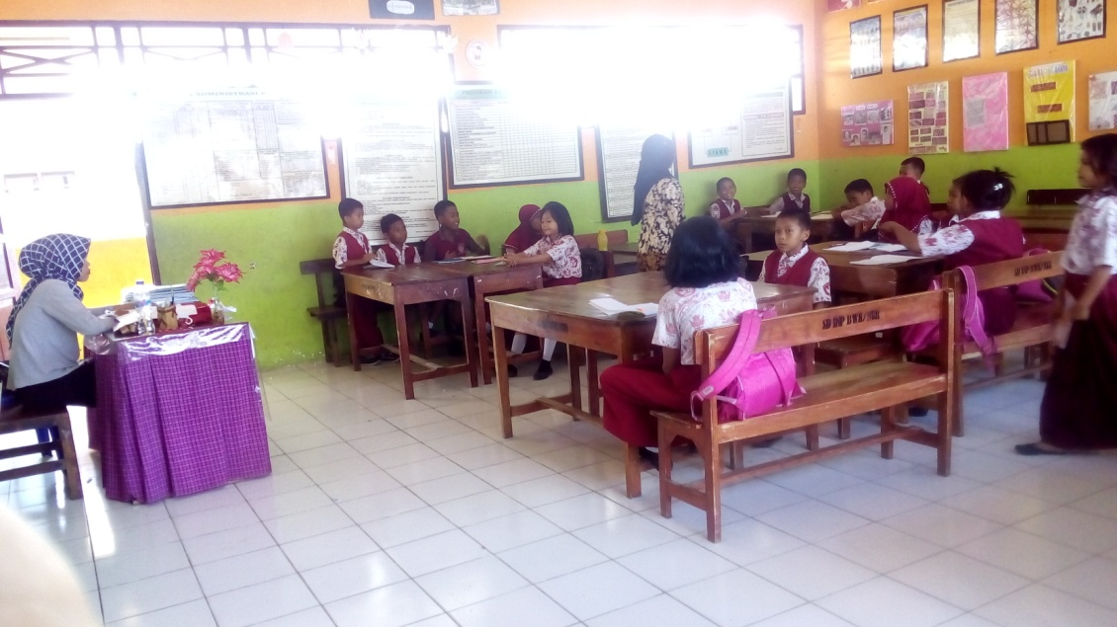
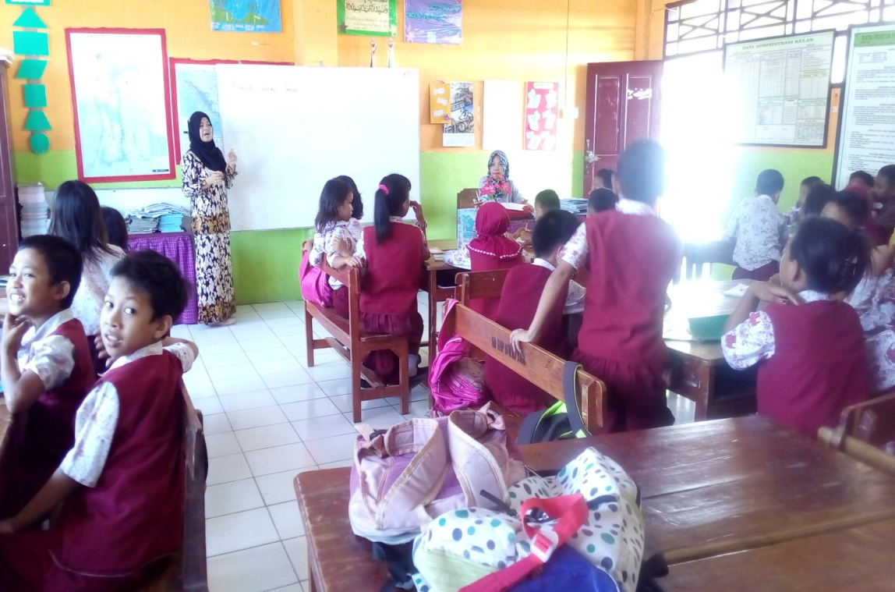
Guru membentuk kelompok yang anggotanya 4-5 orang secara heterogen

Guru menjelaskan materi pembelajaran
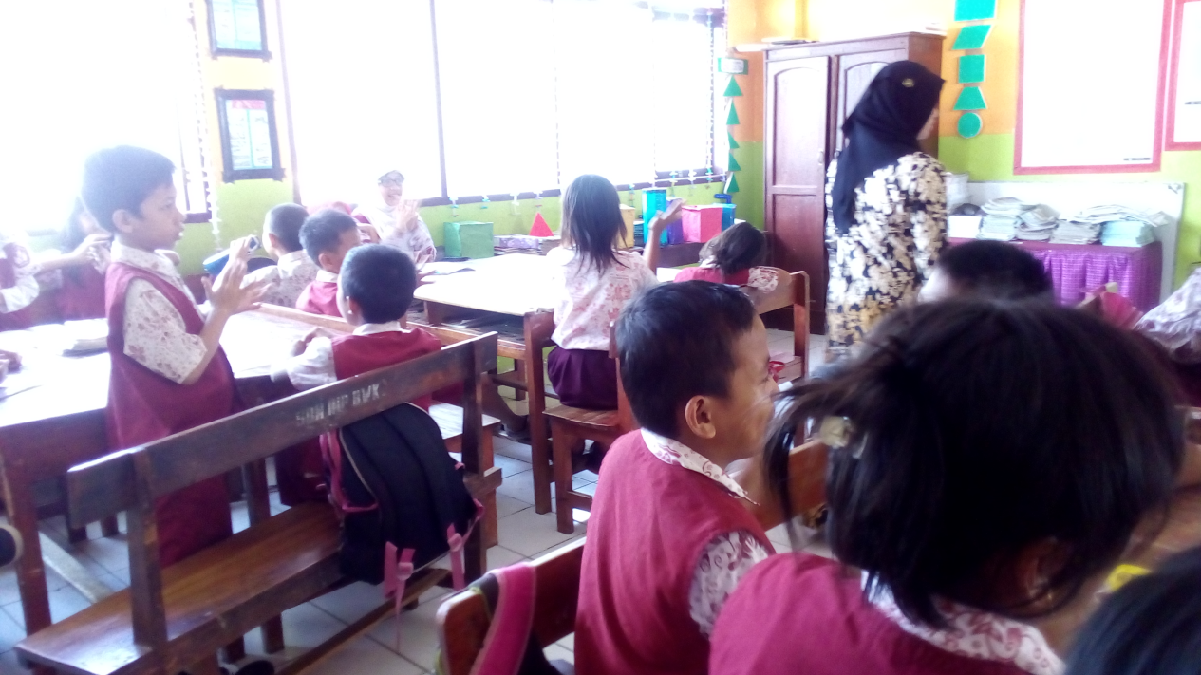
Guru memberikan wacana/keliping sesuai dengan topik pembelajaran
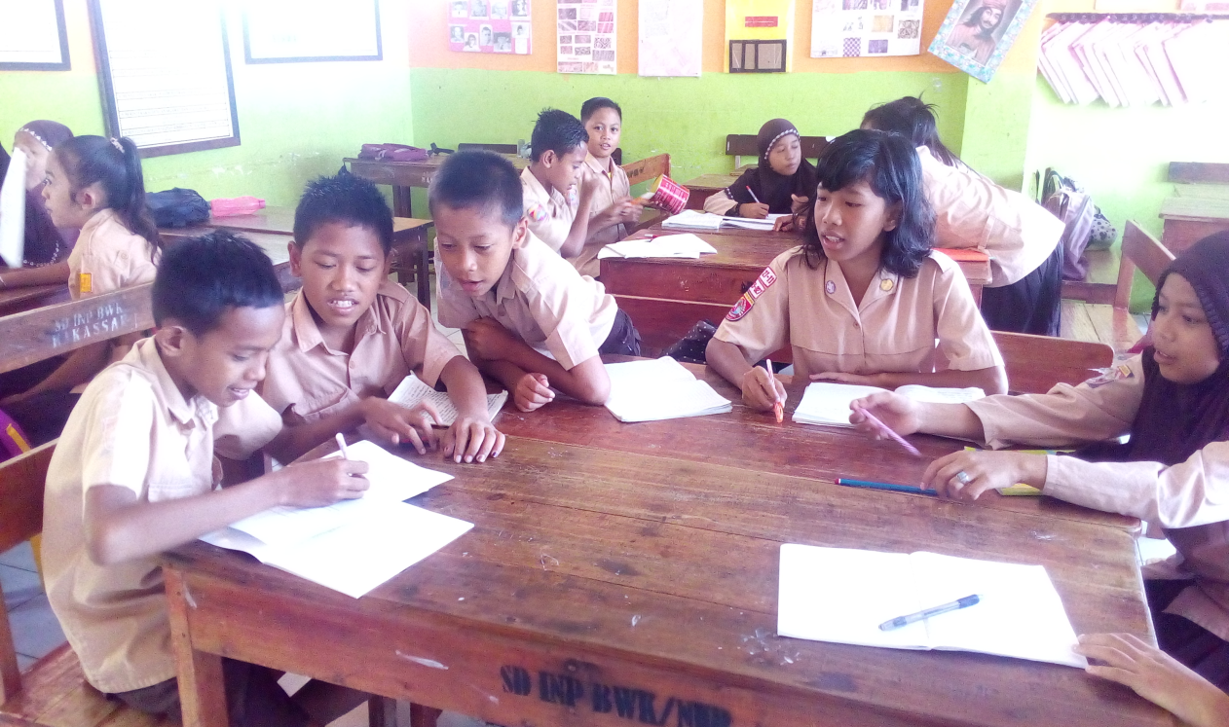
Siswa bekerja sama saling membacakan dan menemukan ide pokok dan memberi tanggapan terhadap wacana/keliping dan di tulis pada lembar kerja
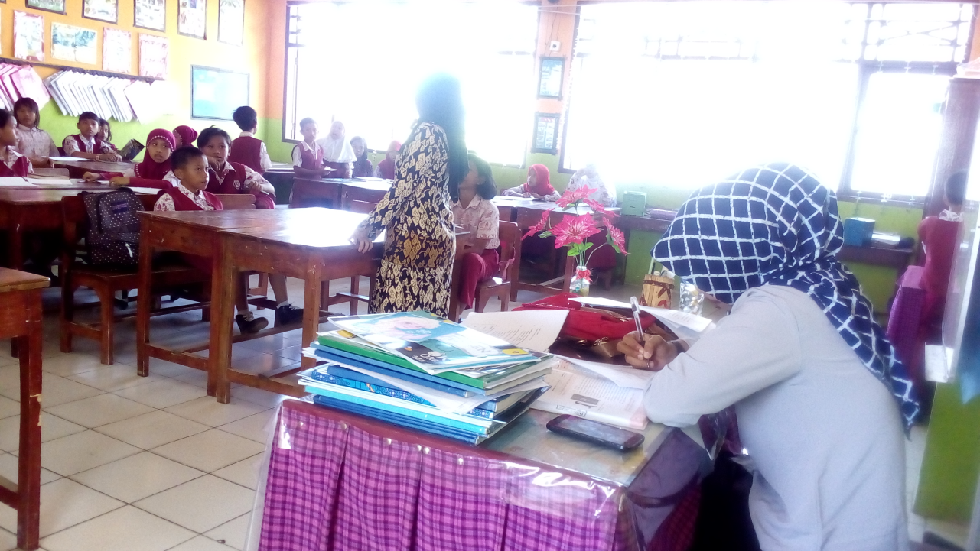
Guru membuat kesimpulan bersama

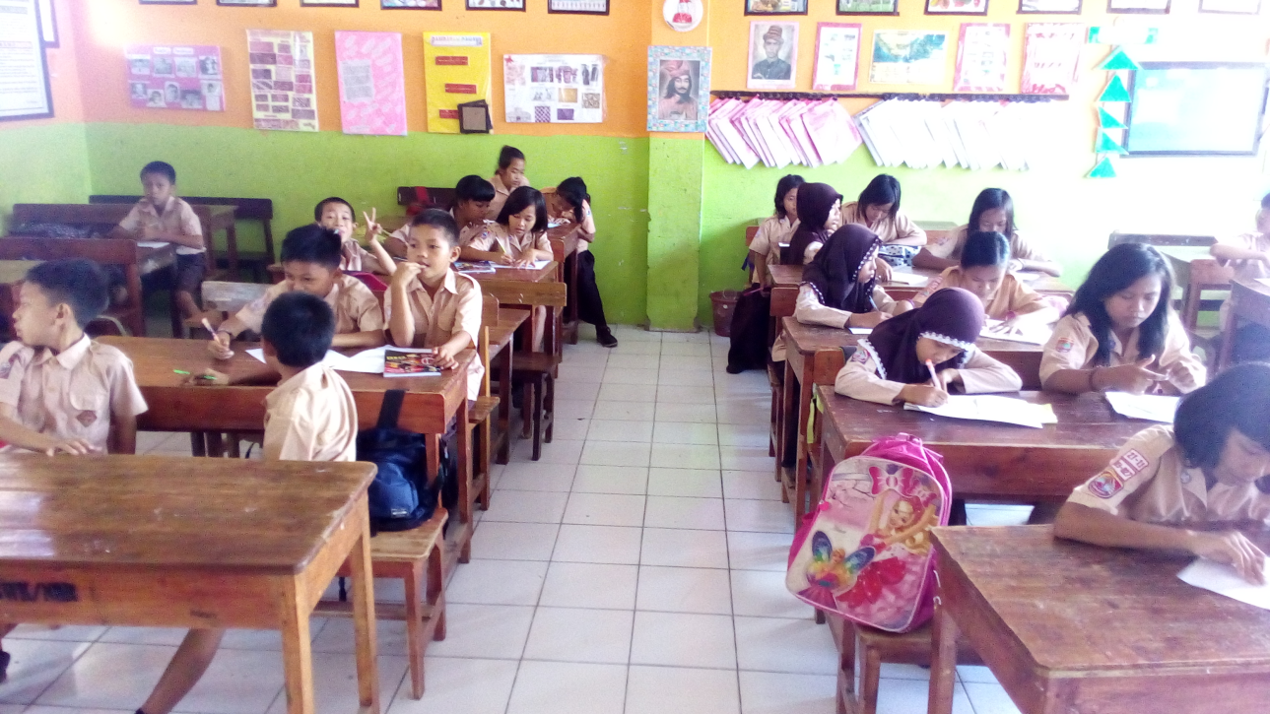
Siswa sedang melaksanakan tes akhir siklus

